xBSD в ракурсе исторического прицела
крис касперски ака мыщъх

семейство xBSD с огромной скоростью движется по узкой колее своей рыночной ниши. слева — отвесная скала коммерческих UNIX-систем, справа — крутой обрыв в LINUX. чтобы выбрать дистрибутив своей мечты необходимо не только изучить feature-list, но и рассмотреть исторический аспект, после чего станет ясно почему под FreeBSD есть драйвера от NVIDIA, а для остальных xBSD — нет.

…хотя некоторые считают BSD "старой" операционной системой, те из нас, то работает над ней, видят ее скорее системой со "зрелым кодом" …самой большой ошибкой, которую может допустить программист, является игнорирование истории, и это именно та ошибка, которую сделали многие другие современные операционные системы… я плохо переношу тех, кто не учит истории.
Мэтт Диллон

введение
В 1965 году три компании: Bell Labs, General Electric's, Ford и Массачусетский Технологический Институт вплотную занялись дорогостоящими экспериментами, целью которых было создание универсальной, переносимой, многопользовательской, высокопроизводительной операционной системы. Для этого проекта General Electric выделила высокопроизводительную 36-разрядную машину GE-645 с неплохим и по сегодняшним меркам процессором, оснащенную превосходной канальной подсистемой ввода/вывода, — совершенно непозволительную для тех времен роскошь.
В ходе проекта, получившего название MULTICS (Multiplexed Information-n-Computing Service), была реализована система, поддерживающая виртуальную память с сегментно-страничной организацией, с раздельными сегментами данных и кода, имеющих набор атрибутов защиты, определяющих привилегии доступа; динамическое связывания модулей в ходе выполнения программы с механизмом "расщепления" разделяемых страниц при записи (copy-on-write в терминологии NT); иерархическая файловая система, объединяющая в одну логическую древовидную структуру файлы, физически расположенные на разных носителях и поддерживающая файлы, проецируемые в память; оконная подсистема и ряд других идей, определивших архитектуру осей начала XXI века.
Пересыщенная передовыми технологами, система оказалась необычайно прожорливой и для эффективной работы требовала оборудования астрономической стоимости. Фактически, единственным пользователем MULTICS оказалась компания Ford, поэтому, руководство Bell Labs сочло затею провалившейся и в апреле 1969 приняло решение о выходе из проекта, отозвав своих ведущих разработчиков, среди которых оказались: Деннис Ритчи, Кен Томпсон, Мак Илрой и Джон Осанна.
Движимые желанием использовать накопленный опыт для создания дешевого и нетребовательного к аппаратным ресурсам усеченного варианта MULTICS, они обратились к руководству Bell Labs с просьбой приобрести компьютер среднего класса и выделить некоторую сумму под проект. Компания, разочарованная провалом MULTICS, финансировать эту затею наотрез отказалась, но все-таки предоставила Томпсон'у незадействованный PDP-7, для которого не существовало ни достойного ассемблера, ни библиотек для поддержки вычислений с плавающей точкой, словом не было ни хрена и весь инструментарий пришлось создавать буквально с нуля….

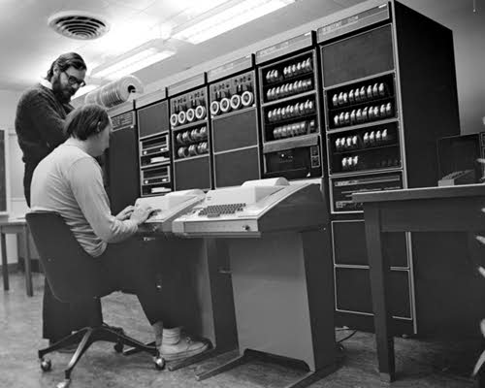
Рисунок 1 Деннис Ритчи и Кен Томпсон за PDP

UNIX
К началу 1970 года система, в пародию на MUTLICS названная UNICS (Uniplexed Information & Computing Service) и написанная на чистом ассемблере, уже поддерживала примитивный ввода/вывод и несла на своем борту набор вспомогательных утилит для копирования, удаления, редактирования файлов вместе с примитивным командным интерпретатором. Позже "CS" заменили на "X" и система превратилась в UNIX.
Компания высоко оценила работу Томпсона и предложила ему перенести UNIX на PDP-11, что заставило задуматься над повышением мобильности, то есть свести использование ассемблера к минимуму и везде где только возможно задействовать высокоуровневые языки, из которых тогда наибольшей популярностью пользовались Фортран, ориентированный на решение вычислительных задач, и Би, привлекающий простотой и легкостью изучения, наглядностью листингов и неплохой производительностью. Так что выбор остановили на нем.
Вторая версия UNIX появилась в 1972 году. Главным нововведением стала поддержка конвейера (pipe), позаимствованная МакИлроем из операционной системы DTSS (Dartmouth time-sharing System). Использование интерпретируемого языка Би заметно ухудшило производительность системы, поэтому Ритчи и Томпсон решили написать компилятор, попутно ликвидируя наиболее существенные недостатки Би (например, отсутствие типов). Так появился Си, но это уже совсем другая история...
Третья (промежуточная) версия UNIX отличалась хорошей производительностью, практически не уступающей версии, написанной на ассемблере, но при этом требовала значительно меньше усилий для своего создания и не была связана с какой-то одной конкретной архитектурой. Из 13.000 строк операционной системы лишь 800 принадлежали низкоуровневым модулям, написанным на ассемблере.
Четвертая версия UNIX, созданная в 1974 году, получила статус "официальной" и с одобрения руководства стала применяться внутри компании. Даже по тем временам система представляла довольно убогое зрелище. Виртуальная память не поддерживалась, динамическое связывание отсутствовало, а файловая система при интенсивном использовании за счет фрагментации могла терять до 60% дискового пространства и ограничивала длину имен всего 14 символами, поэтому в основном UNIX использовалась для управления цифровыми АТС и как текстовой процессор.
Системой заинтересовались и другие компании, но антимонопольное законодательство запрещало Bell Labs заниматься никаким другим бизнесом, кроме телефонии, поэтому UNIX распространялась без рекламы и сопровождения за число символическую цену, сопоставимую с ценой носителя.
Первая сторонняя инсталляция UNIX вне Bell Labs была осуществлена Нилом Граундвотером из компании New York Telephone, после чего на Bell Labs обрушился шквал запросов на UNIX. Приблизительно в это же время на открытом симпозиуме АСМ прошла первая презентация операционной системы UNIX, сопровождаемая докладами Томпосна, которые произвели неизгладимое впечатление на профессора берклиевского университета Р. Фабри. Ему удалось убедить собственное руководство в необходимости приобретения PDP-11 и заполучить магнитную ленту с исходными текстами последней на тот момент шестой версией UNIX вместе с лицензией, дающей право на "исследование и доработку".
Так произошло разделение UNIX'а на коммерческую и некоммерческую ветви. Из первой выросли SunOS, HP-UX, AIX, Solaris и т. д. из второй — FreeBSD, NetBSD, OpenBSD и другие BSD-клоны, о которых мы и будем говорить.

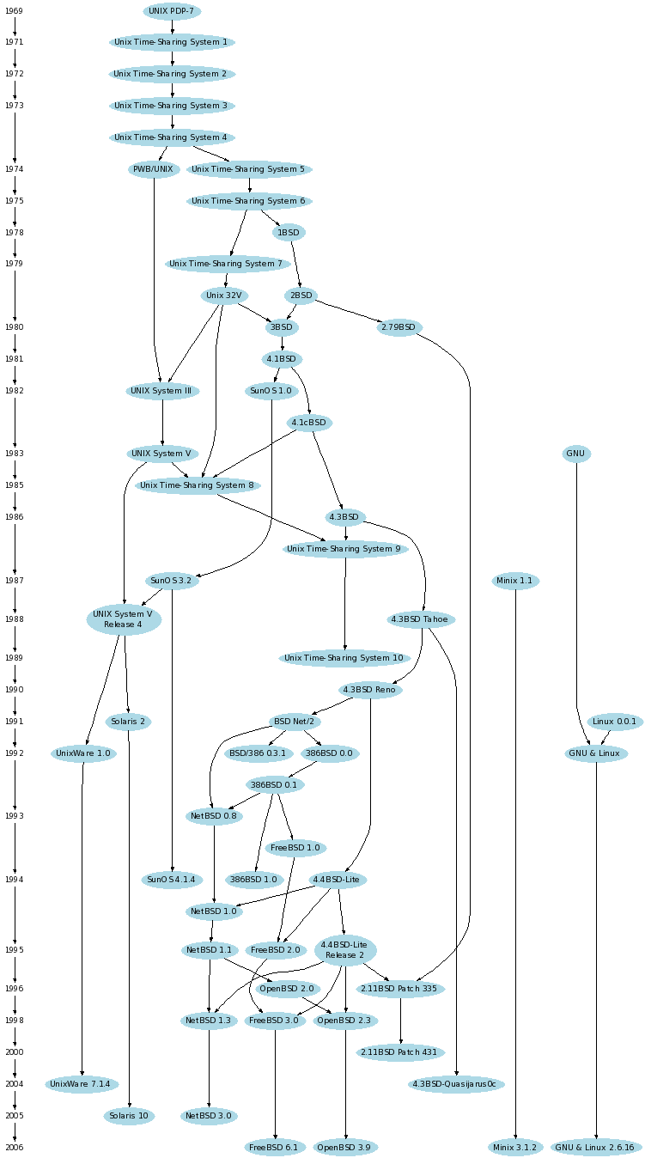
Рисунок 2 генеалогия UNIX систем

BSD
Первая инсталляция UNIX в Беркли была осуществлена в 1974 году на PDP-11 и с этого момента система неуклонно обрастала новым софтом, создаваемых студентами и преподавателями для своих собственных целей. К 1977 году софта накопилось столько, что Билл Джой (в то время аспирант), собрал его в одну кучу и записал на ленту, которую высылал всем желающим под названием 1BSD (Berkeley Software Distribution — Распространение Берклиевского Софта). Это не было полноценной операционной системой и установилось поверх UNIX 6, которую приходилось приобретать непосредственно у Bell Labs.
Следующая версия 2BSD, выпущенная в 1978 году, становилась поверх UNIX 7 и включала в себя пару новых утилит: текстовой редактор vi и C shell.
В 1978 году в Берлки был установлен первый компьютер семейства VAX и с этого момента история развития BSD резко изменилась. Официальный UNIX-порт на VAX (UNIX/32V) не использовал всех преимуществ этой системы (и прежде всего — страничной организации виртуальной памяти), поэтому студенты практически полностью переписали 32V ядро, перенести утилиты из 2BSD, получив к концу 1979 года законченную операционную систему, названную Virtual VAX/UNIX или VMUNIX, она же — 3BSD.
Успех 3BSD привел к тому, что дальнейшая разработка системы финансировалась агентством DARPA, одной из задачей которого было создание сети, способной работать даже в условиях ядерной войны (тогда она казалась неизбежной). От Била Джоя BSD отошла к специально сформированной исследовательской группе CSRG (Computer Systems Research Group), выпустившей в 1980 году 4BSD, содержавшую множество мелких улучшений, но, как и 4.1 BSD, выпущенную годом позже, не предлагающую ничего принципиально нового.
Революция свершилась лишь с появлением 4.2 BSD (1983 год), включающую в себя черновой TCP/IP стек, улучшенную файловую систему FFS и… чертенка по имени Beastie (Бистли) с вилами в руках.


Рисунок 3 логотип BSD – чертенок Бистли, нарисованный Кирком МакКусиком
В процессе переноса 4.3 BSD на Power 6/32, завершенном к концу 1988 года, произошла реструктуризация исходного кода с выделением системно-зависимых частей в отдельный слой, что значительно увеличивало мобильность системы, однако, 4.3 BSD по прежнему базировалась на UNIX, и ее использование требовало лицензии от Bell Labs (точнее, от AT&T к которой после раскола фирмы отошли все права), а между тем количество оригинального UNIX-кода с каждой версией все уменьшалось и уменьшалось. Возникла идея — отделить код, написанный вне AT&T (к которому главным образом относился TCP/IP стек), а код AT&T — переписать и распространять под открытой лицензией. Так зародился проект Net (не путать с NetBSD — до него еще далеко), выпустивший две версии Net/1 и Net/2, причем Net/2 была перенесена Билом Джолизом на 386 (386BSD), а потом… внезапно грянул гром, сгустились тучи и наступили трудные времена…


Рисунок 4 Бистли с молотком
Подразделение фирмы AT&T с громким названием Unix System Laboratories, в 1994 году подало иск по поводу нарушения авторских прав. Суд рассмотрел дело и пришел к заключению, что из 18.000 файлов, входящих в BSD, только 3 файла должны быть изъяты и еще 70 модифицированы, чтобы показывать USL-копирайт, поэтому новая (и последняя) версия BSD вышла в двух вариантах: 4.4BSD-lite — свободно распространяемая, но без части ключевых файлов, и 4.4BSD-Encumbered – в полном составе, но требующая лицензии от AT&T.
Группа CSRG была распущена, но вместо того чтобы умереть, 4.4BSD породила множество клонов, доживших до наших дней и занимающий солидную рыночную нишу на рынке серверов и высокопроизводительных рабочих станций.

FreeBSD
Проект FreeBSD, возглавляемый Джорданом Хабардом, Нэтом Вильямсом и Родом Гримесом, стартовал в начале 1993 года, отпочковавшись от проекта "Unofficial 386BSD Patchkit", и представлял собой порт BSD на 386-машины, выполненный Биллом Джолицем, но так и не доведенный до конца. Реализованный им patchkit-механизм создавал много проблем, количество которых увеличивалось с каждым днем, деля работу с системой все более неудобной. Указанная троица активистов предложила Биллу свою помощь, но оказалась грубо отвергнутой без каких либо объяснений. В свою очередь, Билл был послал на хутор за бабочками, благо лицензия позволяла дорабатывать систему без его согласия.
Объединив 4.3BSD-Lite ("Net/2") с 386BSD и подключив Free Software Foundation, к концу 1993 года пацаки сотворили полноценный дистрибутив операционной системы, получивший название FreeBSD, предложенное Дэвидом Гринманом и подчеркивающее свободу ее использования. Другим важным шагом стало распространение системы на CD-ROM фирмой Walnut Creek, что для пользователей, лишенных Интернета (а в 1993 году его имели немногие), было очень даже актуально.
Тем временем, начался очередной виток судебных разборок вокруг 4.3BSD-Lite, изымающий все новые куски критического кода, что задержало выход FreeBSD 2.0, выпущенной в конце 1994 года, и уже полностью свободной от нападок правообладателей оригинального UNIX-кода, преемником которого стала Novell.
Текущая на данный момент версия 6.1 главным образом придерживается x86, но так же поддерживает и другие платформы: Pentium/Athlon/x64-86/UltraSPARCR/IA-64/ARM и остается самой популярной xBSD системой. Несмотря на то, что она главным образом ориентирована на серверное использование и, в отличии от LINUX, разработчики FreeBSD не покушаются на рынок десктопов, она используется и там. Кстати говоря, FreeBSD – единственная xBSD система, для которой фирма NVIDIA периодически выпускает драйвера.
Впрочем, сравнивать LINUX и FreeBSD некорректно уже хотя бы потому, что в LINUX разработкой ядра занимается один коллектив, а дистрибутивы клепают все кому не лень, что порождает несовместимость и неразбериху. Во FreeBSD и ядро, и прикладные программы находятся в одном CVS. Продукты сторонних производителей с закрытым кодом включаются в дистрибутив только при необходимости (например, драйвера), но все-таки включаются, что в конечном счете идет на благо пользователей.
Лицензия BSD относится к числу наиболее демократичных и в отличии от GPL, являющейся прототипом "развитого социализма", действительно предоставляет полную _свободу_ в использовании исходного кода, в том числе и закрытых коммерческих продуктов, таких как CISCO OS, MAC OS X, Windows и т. д.
Демократичность проявляется и в отношении главного конкурента — FreeBSD поддерживает режим эмуляции LINUX (Linux compatibility layer), позволяя запускать двоичные программы, исходные тексты которых недоступны: StarOffice, Netscape, Adobe Acrobat, RealPlayer, VMware, Oracle, WordPerfect, Skype, Doom 3, Quake 4, Unreal Tournament, SeaMonkey и т. д.


Рисунок 5 логотип Мариуса, присланный на конкурс, но отвергнутый как непотребный
FreeBSD сохранила чертенка "Бистли" в качестве своего логотипа, но в 2005 году объявила конкурс на его "стилизованную" версию, победителем которого стала уродская (на мой взгляд) сфера с рогами.

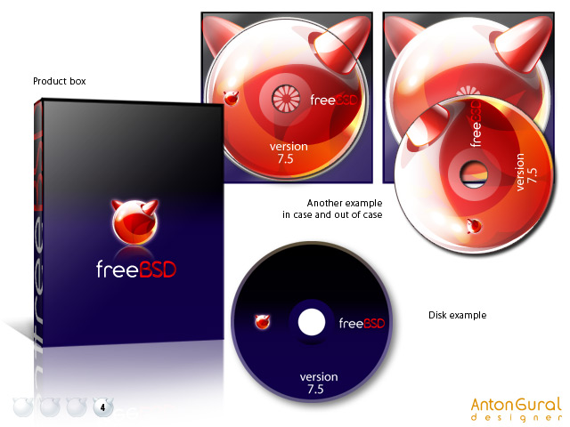
Рисунок 6 официальный победитель конкурса логотипов для новой версии FreeBSD – сфера с рожками

NetBSD
За полгода до появления проекта FreeBSD, четыре программиста: Крис Деметру, Тео де Раадт, Дама Гласс и Чарлз Ханнум решили переработать исходные тексты BSD, чтобы повысить качество кода и максимально упростить его перенос на другие архитектуры, включая процессоры с ограниченными возможностями, используемых во встраиваемых системах.
Желая подчеркнуть сетевую ориентацию будущей системы, ее назвали NetBSD и, отталкиваясь от 4.3BSD, Net/2 и 386BSD, программисты уже в начале 1993 года выпустили первый официальный релиз NetBSD 0.8, работающий только на PC, и "потерявший" несколько утилит из Net/2.

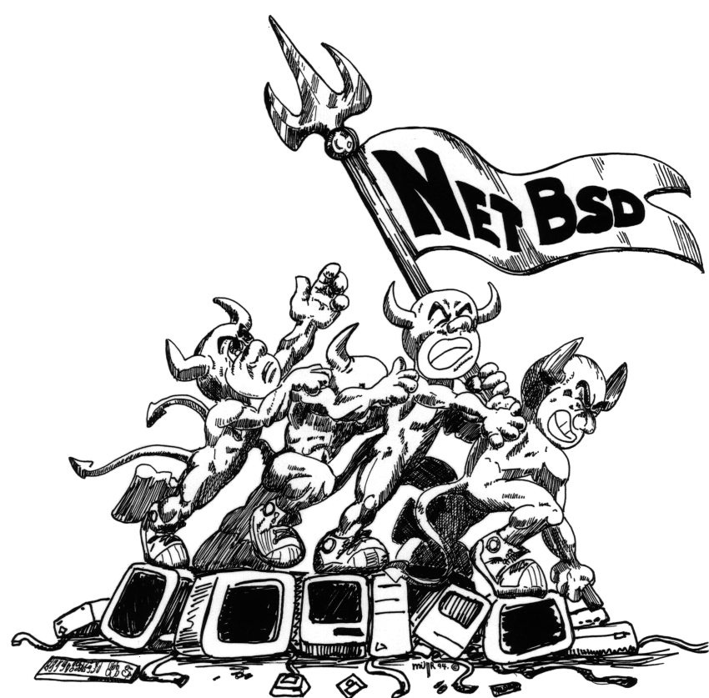
Рисунок 7 ископаемый вариант логотипа NetBSD
Логотипом системы стал флаг, поднимаемый чертями, попирающими PC, что выглядело слишком задиристо и в следующей "ревизии" черти и компьютеры из логотипа были изъяты. Остался лишь стилизованный флаг.

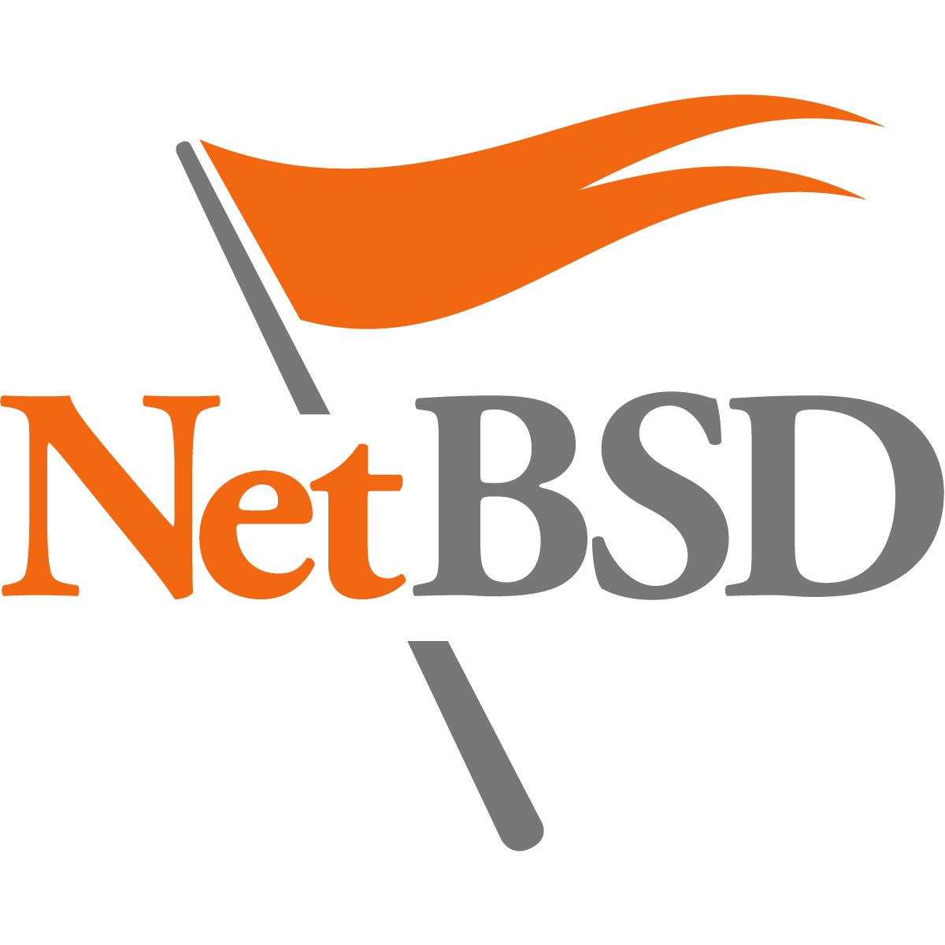
Рисунок 8 современный логотип NetBSD
Следующий релиз — NetBSD 0.9, вышедший через полгода, в основном представлял собой "работу над ошибками" без существенных улучшений. NetBSD 1.0, вышедшая в конце 1994 года, оказалась первой многоплатформенной Net-системой, поддерживающий помимо x86: HP 9000 Series 300, Amiga, 68k Macintosh, Sun-4c и PC532. Как и FreeBSD, NetBSD столкнулась с необходимостью переписывания больших кусков изъятого кода, что задержало выпуск следующей версии, хотя, конечно, не могло ее полностью остановить.
Но процессорные платформы умирали быстрее, чем их успевали поддерживать. x86 архитектура стремительно захватывала все новые рыночные ниши и переносимость уже не являлось решающим фактором, определяющим популярность системы. Пользователей гораздо больше интересовала стабильность, защищенность и другие потребительские качества подобного типа. В результате, среди разработчиков возник раскол, закончившийся в 1994 году выходом Тео де Раадт из проекта, но несмотря на это развитие NetBSD было продолжено.
В конце 2004 вышла NetBSD 2.0, а еще через год — NetBSD 3.0, поддерживающая свыше полусотни различных платформ (в том числе и PDA), естественную (native) многопоточность, симметричные многопроцессорные системы… Но особой популярности она там и не смогла завоевать.

OpenBSD
В 1994 году Тео де Раадт покинул лагерь NetBSD с тем, чтобы в конце 1995 года основать свой клон NetBSD, концентрирующийся на защищенности и безопасности. Руководствуясь лозунгом "security by default" (безопасность по умолчанию), Тео де Раадт вместе с единомышленниками кардинально переработали конфигурацию системы, действуя по принципу "все что не разрешено (явно) — запрещено" и провели тщательный аудит исходных текстов на предмет всевозможных ляпов и дыр, которых там было предостаточно.

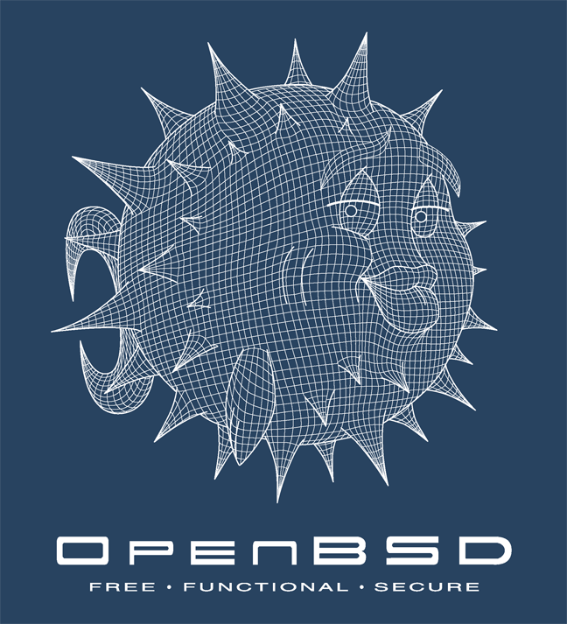
Рисунок 9 ощетинившаяся рыба-собака — официальный логотип OpenBSD
Новая система получила название OpenBSD с логотипом, изображающим ощетинившуюся рыбу-собаку (pufferfish), с колючками, выпирающими во все стороны, что по всей видимости символизировало: хрен меня сломаешь. Впрочем, чертенок (с нимбом над головой!) использовался тоже, а рыба-собака со временем обрела снисходительную улыбку.

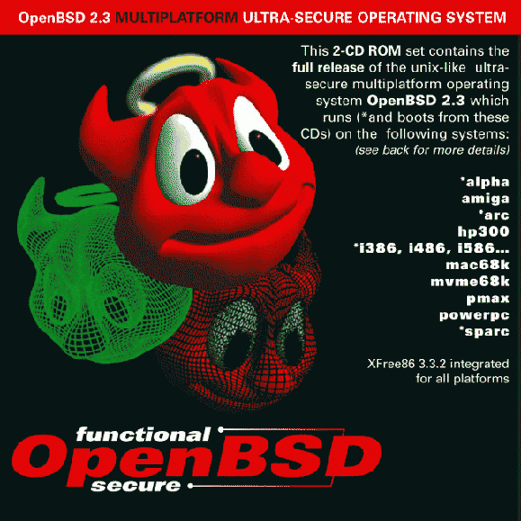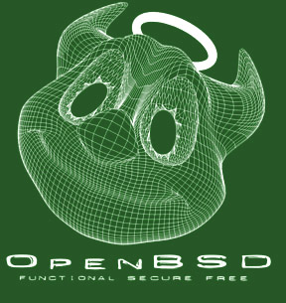
Рисунок 10 …и про Бистли не забывают!
Первая публичная версия OpenBSD 1.2 вышла в середине 1996 года, а через несколько месяцев появилась и OpenBSD 2.0. Воспользовавшись сетевым сканером Ballista (позже переименованным в Cybercop Scanner), созданным по спец заказу компанией Secure Networks, разработчики продолжали вылавливать потенциальные уязвимости и усиливать защищенность, выпустив через некоторое время OpenBSD 2.3.
Политика включения в дистрибутив постороннего кода очень жестока и если производитель зажимает исходные тексты, делая невозможным их аудит, то такой код не включается, даже если конечные пользователи от этого многое теряют.
Система действительно оказалась намного более устойчивой к атакам, чем ее клоны и вплоть до июня 2002 года на www.OpenBSD.org красовался слоган "No remote computer hole in the default install, in nearly 6 years" ("ни одной удаленной дыры в конфигурации по умолчанию за последние 6 лет"), но затем Марк Давд из Internet Security Systems обнаружил уязвимость в OpenSSH (http://xforce.iss.net/xforce/alerts/id/advise123), позволяющую атакующему заполучить права root'а, поэтому слоган пришлось менять и в настоящее время на www.OpenBSD.org значится "Only one remote hole in the default install, in more than 8 years!" (только одна удаленная дыра в конфигурации по умолчанию на протяжении свыше 8 лет!".

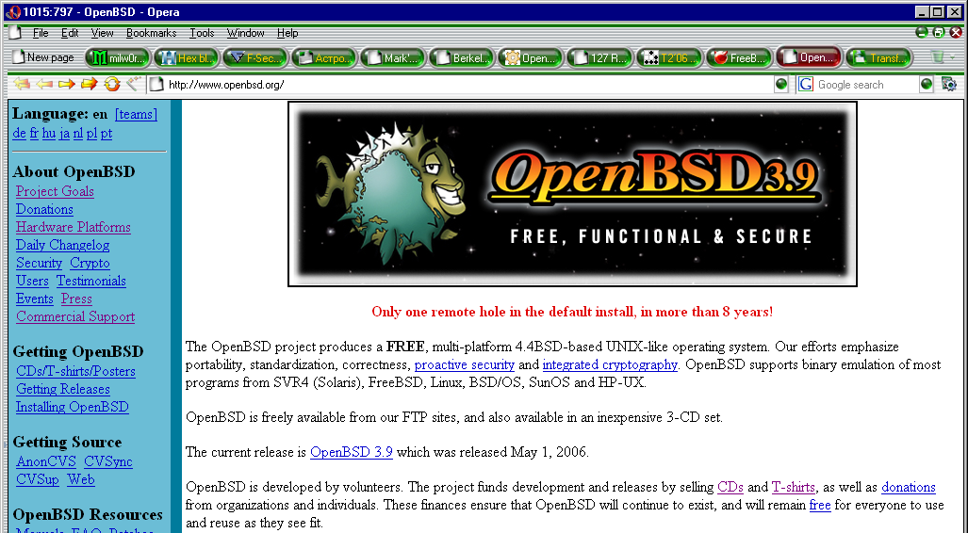
Рисунок 11 за 8 лет только одна удаленная дыра в конфигурации по умолчанию
В середине 2006 года была выпущена последняя на данный момент версия OpenBSD 3.9, остающаяся самой защищенной BSD-системой и широко используюемая в качестве серверов в критических инфраструктурах, хотя и не так широко как FreeBSD.

заключение
Мир xBSD-систем довольно разнообразен и дружелюбно настроен к профессионалам. В отличии от LINUX, в котором технология тесно смешена с пропагандой, а конструктивные огрехи затыкаются идеологической подоплекой противостояния Microsoft, xBSD крепко держит свою рыночную нишу и никаким "миссионерством" не занимается, поскольку, "нельзя объять необъятное". И пока LINUX стремительно превращается в Windows, перенимая ее худшие черты и теряя свои преимущества, высоко ценимые профессионалами (в первую очередь — предсказуемость поведения и командную строку), BSD с годами только крепчает, обеспечивая удобство и комфорт для тех, кто ее понимает.

>>> врезка BSD войны
В конце 2005 года, группа сертифицирования BSD (BSD Certification Group) провела опрос среди 4.330 пользователей BSD-систем с целью составления рейтинга популярности. Выяснилось, что (http://www.bsdcertification.org/downloads/pr_20051031_usage_survey_en_en.pdf) 77% респондентов предпочитают FreeBSD, 33% – OpenBSD, 16% – NetBSD, 2,6% – Dragonfly и 6,6% используют другие клоны BSD.

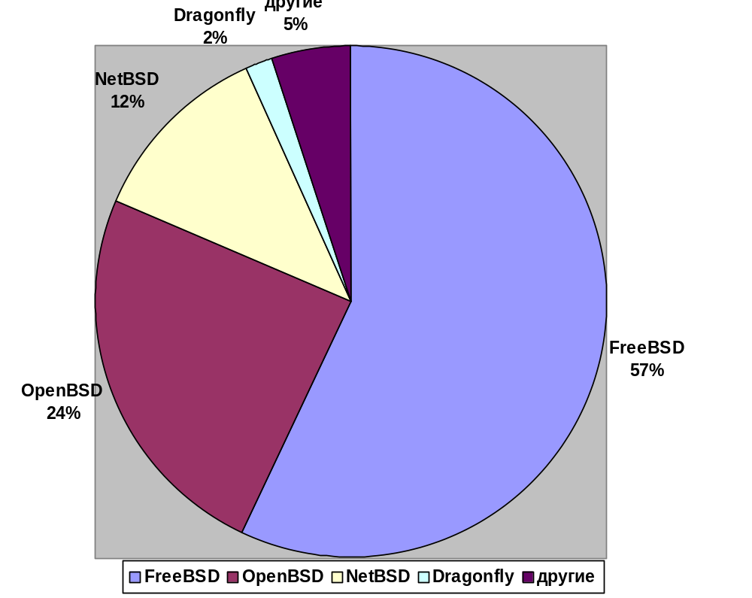Рисунок 12 рейтинг популярности BSD-систем по данным BSD Certification Group на конец 2005 года

>>> врезка сравнительные свойства xBSD-систем
 | разработчик | первый публичный релиз | на чем основана | последний публичный резил | цена, $ |  | тип лицензии | назначение
FreeBSD | The FreeBSD Project | декабрь 1993 | 386BSD, 4.4BSD-Lite | 6.1 (8 мая 2006) | бесплатно |  | BSD | сервера, рабочие станции, сетевые приложения
OpenBSD | The OpenBSD Project | октябрь 1995 | NetBSD 1.0 | 3.9 (1 мая 2006) | бесплатно |  | BSD, see detailed policy | сервера, рабочие станции, сетевые приложения,  встраиваемые устройства
NetBSD | The NetBSD Project | май 1993 | 386BSD, 4.4BSD-Lite | 3.0 (23 декабря 2005) | бесплатно |  | BSD | сервера, сетевые приложения,  встраиваемые устройства
386BSD 3 | William and Lynne Jolitz | март 1992 | 4.3BSD Net/2 | 1.0 (1994) | бесплатно |  | BSD | —
BSD/OS (BSD/386) 3 | BSDi, Wind River Systems | март 1993 | 4.3BSD Net/2, 4.4BSD | 5.1 (октябрь 2003) | — |  | проприетарная | —
SunOS 3 | Sun Microsystems | 1982 | 4.xBSD, UNIX System V[20] | 4.1.4 (ноябрь 1994) | — |  | проприетарная | сервера, рабочие станции
Tru64 UNIX (OSF/1 AXP, Digital UNIX) | DEC, Compaq, HP | 1992 | 4.3BSD, Mach 2.5, UNIX System V | 5.1B-3 (июнь 2005) | — |  | проприетарная | сервера, рабочие станции
Mac OS X | Apple Computer | март 2001 | NeXTSTEP, FreeBSD, Mac OS | 10.4.6 "Tiger" (3 апреля 2006) | рабочая станция | сервер | Open source core system (APSL, GPL, others) with proprietary higher level API layers | сервера,  рабочие станции, домашние десктопы
 |  |  |  |  | 129 | 499 (10 clients) |  | сервера,  рабочие станции, домашние десктопы
DragonFly BSD | Matt Dillon | 12 июля 2004 | FreeBSD 4.8 | 1.4 (7 января 2006) | Free |  | BSD | сервера,  кластеры
FireflyBSD | Steven David Rhodus | 14 сентября 2004 | DragonFly BSD | 1.4 | $12.95 |  | — | коммерческая версия DragonFly
PC-BSD | Kris Moore, Mike Albert, Tim McCormick, Dimitri Tishchenko | ? | FreeBSD | 1.0 (29 апреля 2006) | бесплатно |  | BSD | компьютеры для домохозяек
DesktopBSD | Peter Hofer, Daniel Seuffert | 25 июля 2005 | FreeBSD | 1.0 (28 марта 2006) | бесплатно |  | BSD | компьютеры для домохозяек
BSDeviant3 | Unixpunx | ? | FreeBSD | (июнь 2004) | бесплатно |  | — | LiveCD
ClosedBSD | various contributors | ? | FreeBSD | 1.0B(floppy), 1.0-RC1(CD) | бесплатно |  | BSD | firewall/NAT, boot floppy, LiveCD
PicoBSD | Andrzej Bialeck | ? | FreeBSD | 0.42 | бесплатно |  | BSD | boot floppy
MicroBSD 3 | Bulgarians | ? | OpenBSD 3.0/3.4 | 0.6 (27 октября 2003) | бесплатно |  | — | малые сервера
Gentoo/FreeBSD | Gentoo Linux developers | ? | FreeBSD | 6.1 (9 мая 2006) | бесплатно |  | GPL, BSD | рабочие станции
Таблица 1 сводная информация по xBSD системам

 | поддерживаемые архитектуры | поддерживаемые файловые системы | тип ядра | GUI по умолч | менеджер package'й | менеджер обновлений | основное API
FreeBSD | x86, AMD64, PC98, UltraSPARC, другие | UFS, UFS2, ext2, FAT, ISO 9660, UDF, NFS, SMBFS, NTFS (read only), ReiserFS (read only), XFS (эксперимент.), другие | монолитное с модулями | нет | ports tree, packages | source (CVSup, portsnap), network binary update (freebsdupdate) | BSD, POSIX
OpenBSD | x86, 68k, Alpha, AMD64, SPARC, VAX, другие | UFS, ext2, FAT, ISO 9660, NFS, NTFS7 (read only), AFS, others | монолитное | нет | ports tree, packages | source (CVS, CVSup, rsync) or binary upgrade | BSD, POSIX, X11
NetBSD | x86, 68k, Alpha, AMD64, PPC, SPARC, другие | UFS, UFS2, ext2, FAT, ISO 9660, NFS, LFS, другие | монолитное с модулями | нет | pkgsrc | source (CVS, CVSup, rsync) or binary (using sysinst) | BSD, POSIX
Mac OS X | PPC, x86 | HFS+ (по умолч.), HFS, UFS, AFP, ISO 9660, FAT, UDF, NFS, SMBFS, NTFS (read only), FTP, WebDAV, другие | гибридное | есть  (Aqua) | OS X Installer | Software Update | Carbon, Cocoa, BSD/POSIX, CF, X11 (since 10.3)
DragonFly BSD | x86 | UFS, FAT, ISO 9660, NFS, SMBFS, NTFS (read only), другие | гибридное | нет | pkgsrc, ports tree | CVSup | BSD, POSIX
PC-BSD | x86, AMD64 | UFS, UFS2, FAT, ISO 9660, NFS, SMBFS, NTFS (read only), другие | монолитное с модулями | есть (KDE) | graphical installation wizard, ports tree | CVSup, Portsnap, network binary update (Online Update) | BSD, POSIX, X11, KDE
Таблица 2 технические характеристики xBSD-систем

>>> врезка интересные ссылки по теме истории xBSD
- FreeBSD:
  - основной сайт проекта: www.FreeBSD.org;
- NetBSD:
  - основной сайт проекта: www.NetBSD.org;
- OpenBSD:
  - основной сайт проекта: www.OpenBSD.org;
- OS market:
  - on-line магазин свободного программного обеспечения с широким ассортиментом товара и доставкой по всей России наложенным платежом http://www.osmarket.ru/;
- UNIX history:
  - подробная (даже слишком подробная) история развития UNIX-подобных операционных систем с диаграммами и ссылками на другие ресурсы, в том числе и судебные иски со стороны Novell и AT&T (на английском языке): http://www.levenez.com/unix/;
- Berkeley Software Distribution:
  - история развития BSD-систем на .wikipedia.org (на английском языке): http://en.wikipedia.org/wiki/BSD;
- FreeBSD Handbook:
  - настольная книга пользователя FreeBSD с подробным описанием истории создания этой операционной системы (на английском языке): http://www.freebsd.org/doc/en_US.ISO8859-1/books/handbook/;

